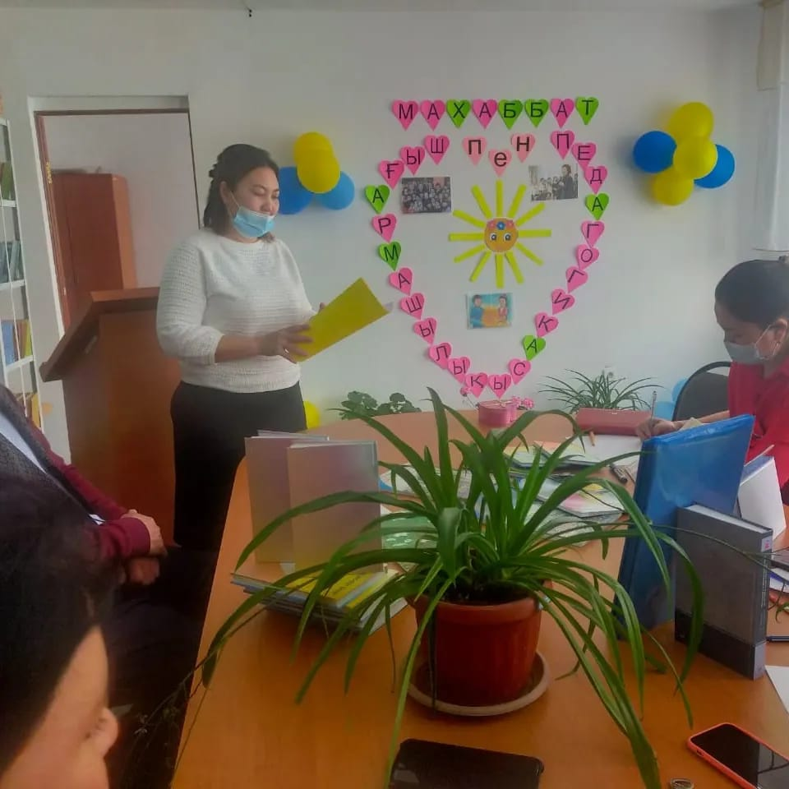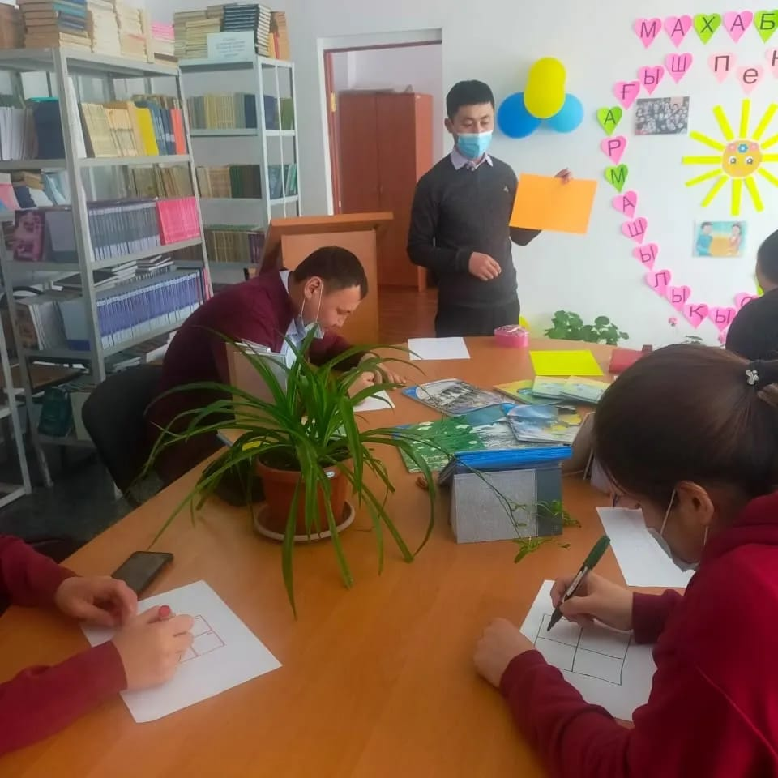 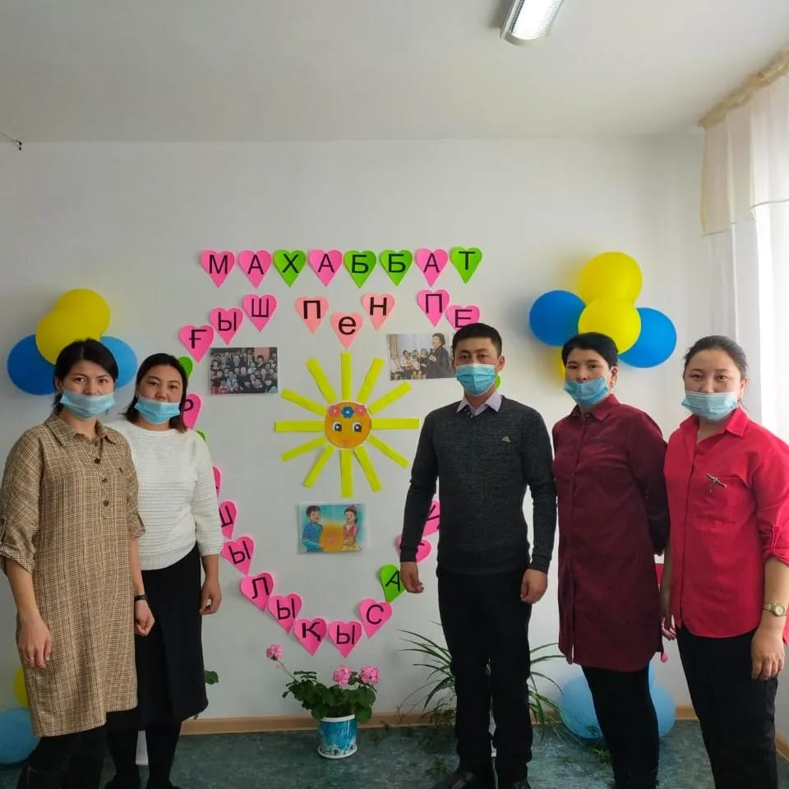

«Өзін -өзі тану» махаббатпен шығармашылық он күндігі аясында кітапханада қалыс қалған жоқ. Сара Алпысқызының авторлығымен еңгізілген «Өзін –өзі тану» адамгершілік-рухани білім беру бағдарламасының маңыздылығын және сырлы әлемге толы дүние екенін баршаға таныту.

Біз ХХІ- ші ғасырда, адам санасының шарықтап дамыған уақытында өмір сүру мүмкіндігін алып отырмыз. Бұл біздің осы заманның сұранысы мен талабына сай білімді, рухани байлық қажет болады . Жасөспірімнің жеке тұлға ретінде үйлесімді қалыпатасуы мен дамуы өзін-өзі тани білгенде ғана жүзеге аспақшы.